проект
Тема:
Приложение-помощник для выбора автомобиля

Введение
Современный игровой рынок предлагает огромное разнообразие жанров и форматов, что значительно расширяет возможности для развлечения, но также усложняет выбор для разработчиков-новичков и энтузиастов. Создание увлекательной и технически грамотной игры требует учёта множества аспектов: от механики игрового процесса и управления до визуального оформления и оптимизации производительности. В условиях роста интереса к независимой разработке (indie) и доступности игровых движков возникает потребность в понятных, структурированных подходах к реализации классических и популярных игровых механик. По этой причине была выбрана тема «Создание аркадной игры с машинками» и реализована с использованием программирования на Python и библиотеки Pygame. Данный проект позволяет не только освоить ключевые принципы геймдева, такие как обработка пользовательского ввода, управление игровой физикой, обнаружение столкновений и реализация игрового цикла, но и воссоздать атмосферу динамичных и соревновательных аркадных автоматов, популярных в прошлом и вызывающих ностальгию у современных игроков.

- КЛАСС DATABASE
- __init__(self) Назначение: Статический класс для работы с базой данных SQLiteconnect()
- Назначение: Устанавливает соединение с базой данных carsgame.db
- register_or_login_user(username, password) Назначение: Регистрирует нового пользователя или авторизует существующего
- save_record(user_id, score) Назначение: Сохраняет рекорд пользователя в базу данных
- get_top_players(limit=5) Назначение: Получает топ игроков по максимальному счету

КЛАСС PLAYERCAR
- __init__(self) Назначение: Конструктор автомобиля игрока
- draw(self) Назначение: Отрисовывает автомобиль игрока на экране

КЛАСС REGISTRATIONWINDOW
- __init__(self) Назначение: Конструктор окна регистрации и авторизации
- setup(self) Назначение: Инициализирует переменные окна регистрации
- draw_rectangle(center_x, center_y, width, height, color) Назначение: Рисует закрашенный прямоугольник
- draw_rectangle_outline(center_x, center_y, width, height, color, border_width) Назначение: Рисует контур прямоугольника
- on_draw(self) Назначение: Отрисовывает все элементы окна регистрации
- draw_registration_form(self) Назначение: Отрисовывает форму ввода имени и пароля
- draw_leaderboard(self) Назначение: Отрисовывает таблицу лидеров с топ-5 игроками
- on_key_press(self, key, modifiers) Назначение: Обрабатывает нажатия клавиш (ENTER, TAB, ESC)
- on_key_release(self, symbol, modifiers)Назначение: Обрабатывает отпускание клавиш
- on_text(self, text) Назначение: Обрабатывает ввод текста в поля формы
- update(self, delta_time) Назначение: Обновляет состояние окна (таймер ошибок)

КЛАСС MYGAME
- __init__(self, player_name, user_id) Назначение: Конструктор основного игрового окна
- setup(self) Назначение: Инициализирует все игровые объекты и переменные
- draw_rectangle(center_x, center_y, width, height, color) Назначение: Рисует закрашенный прямоугольник
- draw_rectangle_outline(center_x, center_y, width, height, color, border_width) Назначение: Рисует контур прямоугольника
- draw_road_line(center_x, y, width, height, color) Назначение: Рисует линии разметки на дороге
- on_draw(self) Назначение: Отрисовывает все игровые элементы и интерфейс
- on_update(self, delta_time) Назначение: Обновляет игровую логику (движение, столкновения, счет)
- on_key_press(self, key, modifiers) Назначение: Обрабатывает нажатия клавиш управления
- on_key_release(self, key, modifiers) Назначение: Обрабатывает отпускание клавиш управления

база данных caesgame.db
таблица records:
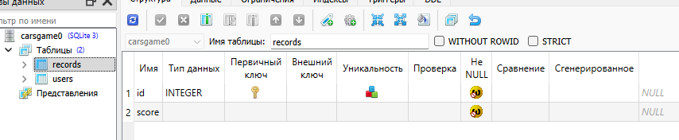
Таблица users:
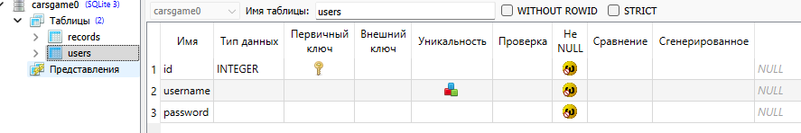

# Интернет-ресурсы:
1. Официальная документация Python: https://docs.python.org/
2. Документация GIT
4.Теория из уроков Яндекс Лицей
3. Руководство по SQLite: https://www.sqlite.org/docs.html
5. Статьи по автомобильной тематике

